**Hilton Cancun Mar Caribe All-Inclusive Resort, un lugar que fusiona increíbles amenidades y excelente gastronomía**

* *Además de su hospitalidad inigualable y ofrecer múltiples amenidades, Hilton Cancun Mar Caribe All-Inclusive Resort ofrece a sus huéspedes una oferta gastronómica de primer nivel.*
* *La propiedad cuenta cuatro restaurantes de especialidad, todos bajo la batuta del Chef Ejecutivo, Leonardo Trujillo.*

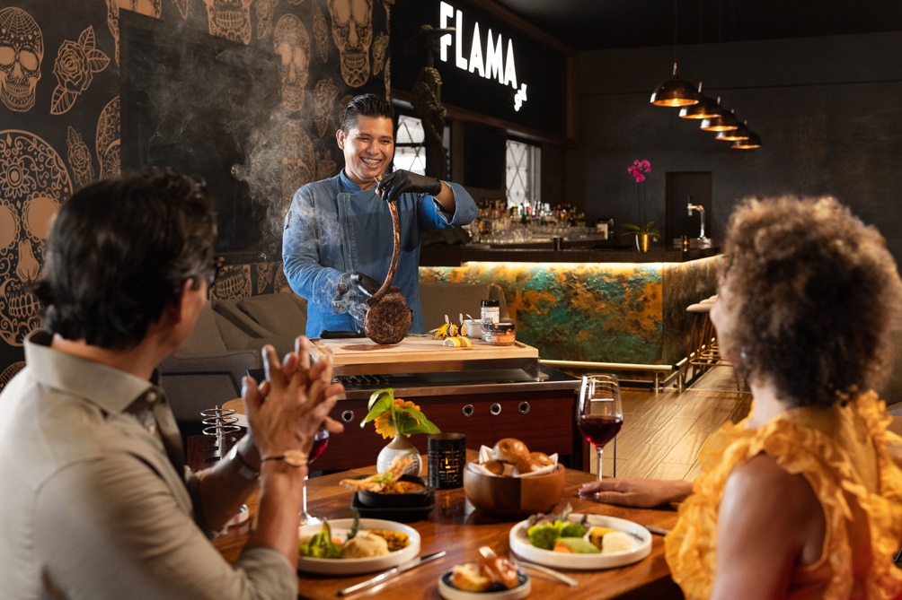

Hilton Cancun Mar Caribe All-Inclusive Resort es el lugar ideal para todos aquellos que buscan vacacionar y tener todo en un mismo lugar, desde una vista privilegiada del Caribe Mexicano y su azul característico, hasta un día lleno de diversión con actividades para toda la familia.

Cada una de sus habitaciones cuenta con todo lo necesario para pasar una estancia relajada y placentera, misma que se puede completar con uno de los varios servicios que se ofrecen en The Spa. Una vez con la energía recargada, los huéspedes podrán disfrutar de las múltiples actividades que el hotel ofrece diariamente, desde tomar una clase de yoga al amanecer, hasta asistir a una glow o silent party al anochecer.

Una estancia en Hilton Cancun Mar Caribe no podría estar completa sin antes haberse sumergido en un viaje de olores, sabores y texturas a través de sus restaurantes de comida internacional. Cada uno de ellos se encuentra bajo la batuta del Chef Ejecutivo, Leonardo Trujillo, quien a lo largo de su trayectoria se ha desempeñado en diferentes partes del mundo, aprendiendo nuevas técnicas de cocina y aplicándolas en la suya.

**Flama STK**

Después de un día entero en la playa, este moderno restaurante es ideal para cenar ya sea en su largo salón o en su terraza. Aquí se puede iniciar con entradas que van desde una clásica ensalada César o un tartar de black angus, hasta un provolone a la parrilla, seguir con una deliciosa sopa de cebolla y terminar con uno de los diferentes cortes premium que se ofrecen, como New York, Rib Eye o Picanna.

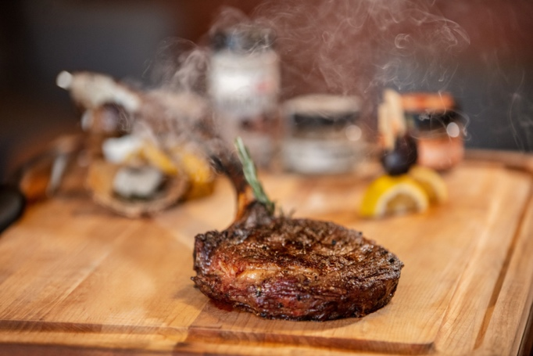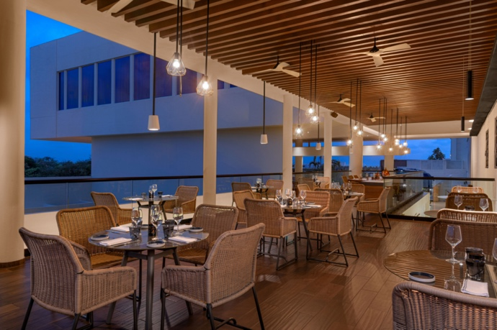

**La Luce**

Este restaurante combina toda la esencia de una auténtica Trattoria con vistas inigualables. Desde su salón se pueden apreciar impresionantes atardeceres sobre la Laguna Nichupté mientras se disfruta de auténticos platillos mediterráneos e italianos, como carpaccios, ensaladas, pastas y pizzas, cocinadas en su horno de piedra.

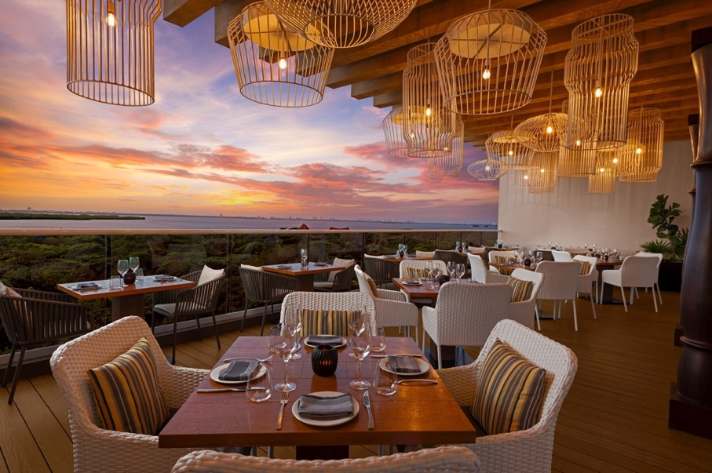

**Noriku**

Es el lugar predilecto para los amantes de la cocina asiática, ya que ofrece platillos con gran influencia de países como Japón, China, Tailandia e India. A lo largo de su trayectoria, el chef Leonardo Trujillo ha trabajado con colegas de estos países, así que con un gran respeto a sus cocinas y con la experiencia adquirida, prepara alimentos desde cero, importando semillas y especias de otros países.

Quienes cenen en Noriku deben estar preparados para sorprenderse, no solo por el diseño del restaurante y los sabores de los platillos, sino también por la experiencia que ofrece con sus mesas Teppanyaki. Con familia o desconocidos, aquí se puede disfrutar de un menú establecido que los chefs preparan desde cero, entre altas y ocasionales llamas.

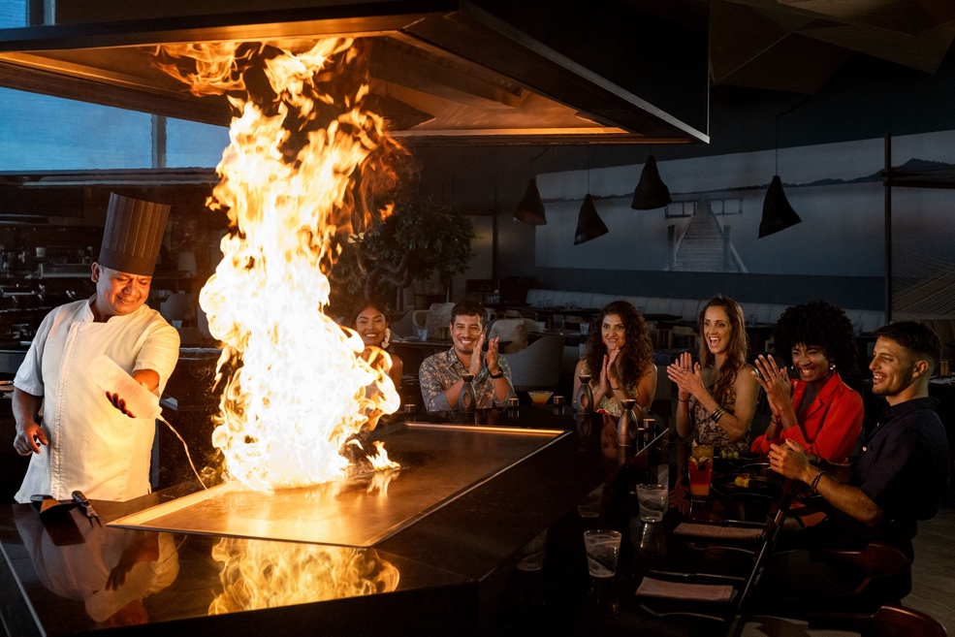

**Maxal**

Por último, pero no menos importante, se encuentra Maxal, un restaurante que rinde homenaje a las auténticas creaciones mexicanas, con platillos hechos como en casa y preparados con productos locales. Aquí se pueden encontrar desde aguachiles de camarón, hasta fuertes como robalo al pipián. Este es el lugar indicado para quienes deseen probar un poco de la deliciosa gastronomía de nuestro país.

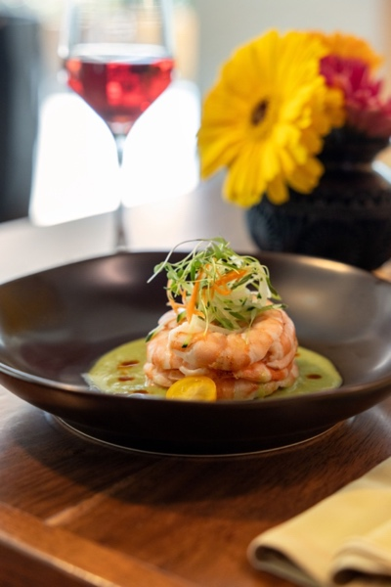

Además de estos cuatro restaurantes de especialidad abiertos para cenas, en el resort se encuentra **Vela**, un buffet con comida internacional en el que los huéspedes pueden disfrutar del desayuno, almuerzo y cena. Para quienes no quieren despegarse ni un minuto de la alberca, pueden asistir a **Seasalt**, ubicado en el área de piscinas con un menú que va desde ensaladas, mariscos, alitas, sándwiches con proteínas o vegetales, tacos, hasta pizzas a la leña.

Para consentir a los huéspedes está Azulinda, una cafetería abierta las 24 horas en donde se puede tomar un café por la mañana y acompañarlo con opciones dulces o saladas como gelatto, crepas o paninis gourmet preparados al instante. Lo mejor, todo está incluido.

Como parte de su experiencia elevada, Enclave, los huéspedes hospedados en estas categorías y amantes de los mariscos pueden visitar **Chala Sky Bar**, donde se ofrecen diferentes versiones de aguachiles, cócteles y tostadas, además de una amplia barra con cocteles clásicos y sofisticados para disfrutar del Mar Caribe desde la terraza en la que se encuentra.

Bajo la premisa “si no lo he comido, no puedo servirlo” el Chef Ejecutivo Leonardo Trujillo llevá más allá la propuesta gastronómica de Hilton Cancun Mar Caribe All-Inclusive Resort, demostrando que su cocina es uno de los puntos que vuelven este Todo Incluido, en un Todo Extraordinario.

**Contacto para prensa:**

Roberto Castro

rcastro@alchemia.com.mx

55 4888 2586

Adriana León

aleon@alchemia.com.mx

55 4090 4244

Guillermo Villegas

guillermo.villegas@hilton.com

56 5098 4035

Rodrigo Arellano

rodrigo.arellano@hilton.com

56 5098 4038

Facebook:<https://www.facebook.com/HiltonCancunMarCaribe>

Instagram:<https://www.instagram.com/HiltonCancunMarCaribe>

LinkedIn:<https://www.linkedin.com/company/hilton-cancun-mar-caribe>